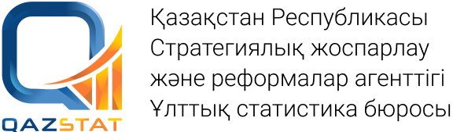  ҚҰРМЕТТІ АЗАМАТТАР!  Мемлекеттік статистика органдары жылына екі рет-сауалнама жүргізу арқылы халыққа іріктемелі зерттеу жүргізетінін назарларыңызға жеткіземіз, оның мақсаты-халықтың құқық қорғау органдары мен сот жүйесіне сенімділік деңгейін айқындау болып табылады.  2023 жылғы 1 сәуірден бастап 15 мамыр және 1 қазаннан 15 қараша аралығындағы кезеңде зерттеу жүргізу кезінде Сізге құқық қорғау органдарының жұмысы туралы пікіріңізге және өз қауіпсіздігіңізді қалай қабылдайтыныңызға қатысты бірқатар сұрақтар қоятын интервьюер келеді.  «Мемлекеттік статистика туралы» ҚР Заңына сәйкес Сіз ұсынған ақпарат тек статистикалық мақсаттар үшін пайдаланылатынына және қатаң құпия болып табылатынына кепілдік береміз.  Қойылған сұрақтарға толық және егжей-тегжейлі жауаптардың болуы зерттеу нәтижелерін бағалаудың анықтығын, құқық қорғау және сот жүйелерінің жұмысын жақсарту бойынша мемлекеттік саясаттың тиімділігін қамтамасыз етуге мүмкіндік береді.  Сіз облыстық статистика департаментіне байланыс телефоны арқылы қоңырау шалып, өзіңізді қызықтыратын сұрақтарды қоя аласыз.  Телефон 8(724-2)27-62-23  Ынтымақтастығыңыз үшін алдын ала алғыс айтамыз!  Құқық қорғау органдарының Call-орталықтары!  (Қазақстан бойынша қоңырау шалу тегін)  Прокуратура органдары – 115  Полиция органдары – 1402  Сыбайлас жемқорлыққа қарсы қызмет – 1424  Экономикалық тергеу қызметіне  (экономикалық жəне қаржылық қылмыстар, «көлеңкелі» экономика саласындағы қылмыстар) – 1458  Сот жүйесі – 1401  Өртке қарсы қызметі – 101 | 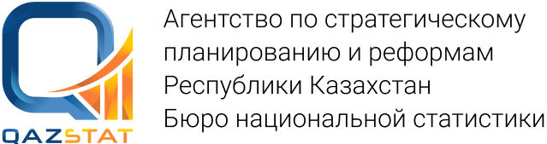  УВАЖАЕМЫЕ ГРАЖДАНЕ!  Доводим до Вашего сведения, что два раза в год органы государственной статистики проводят путем опроса выборочное обследование населения, целью которого является определение уровня доверия населения к правоохранительным органам и судебной системе.  Во время проведения обследования в период с 1 апреля по 15 мая  и с 1 октября по 15 ноября 2023 года Вас посетит интервьюер, который задаст ряд вопросов, касающихся Вашего мнения о работе правоохранительных органов и восприятия Вашей собственной безопасности.  Согласно Закону РК «О государственной статистике» гарантируем, что представленная Вами информация будет использована только для статистических целей и является строго конфиденциальной.  Наличие полных и подробных ответов на поставленные вопросы позволит обеспечить достоверность оценки результатов обследования и эффективность государственной политики по улучшению работы правоохранительных органов и судебной системы.  Вы можете позвонить в областной департамент статистики по контактному телефону и задать интересующие Вас вопросы.  Телефон 8(724-2)27-62-23  Заранее благодарим Вас за сотрудничество!  Саll-центры правоохранительных органов!  (звонок по всему Казахстану бесплатно)  Органы прокуратуры – 115  Органы полиции – 1402  Антикоррупционная служба – 1424  Службе экономических расследований  (экономические и финансовые преступления, преступления в сфере «теневой» экономики) – 1458  Судебная система – 1401  Противопожарная служба – 101

